보 고 서
- Connected Vehicle: V2X 조사 -

소 속 | : | 충북대학교 산업인공지학과
작성일자 | : | 2026년 5월 17일
과 목 | : | 자율주행이동체 실제
담당교수 | : | 기 석 철 교수님
학 번 | : | 2026254020
이 름 | : | 김 명 기

목 차
1. Connected Vehicle 개념과 5G까지의 기술 진화 3
2. DSRC보다 C-V2X가 우세한 기술적 이유 3
3. C-V2X에서 Uu와 PC5의 차이 5
4. PC5 상세 조사: 사이드링크(Sidelink, SL) 구조와 동작 6
5. 5G/NR-V2X와 고도 Connected Vehicle 서비스 7
6. ZigBee, RF 433 MHz, Bluetooth 등은 왜 PC5 대체가 어려운가 8
7. PC5 보안 문제와 Misbehavior Management 9
8. AI-based Misbehavior Detection 조사 및 결론 10

1. Connected Vehicle 개념과 5G까지의 기술 진화
Connected Vehicle은 스마트카의 안전기능과 편의기능을 극대화하기 위해 차량 간, 차량-인프라 간, 차량-네트워크/클라우드 간, 차량 내부 제어기 간 정보를 교환하는 기술이다.
스마트카가 단독형 시스템에서 협력형 시스템으로 발전하며, IVN(In-Vehicle Network)과 V2X 게이트웨이가 결합되는 방향을 나아가고 있다. 또한 “connected vehicles will ultimately lead to automated vehicles”라는 관점처럼 연결성은 자율주행 고도화의 전제 조건이다
V2X는 V2V, V2I, V2N, V2P를 포괄한다. 초기에는 DSRC/WAVE 기반의 단거리 안전 메시지가 중심이었으나, 3GPP Release 14에서 LTE-V2X가 표준화되면서 셀룰러 기반 직접통신(PC5)과 이동통신망 기반 통신(Uu)을 함께 활용하는 구조로 확장되었다.
5G 단계에서는 NR-V2X가 추가되어 군집주행, 센서 공유, 원격 지원/주행 등 더 높은 신뢰성·지연시간·데이터율을 요구하는 서비스까지 대상으로 한다 [1][2].

핵심 관점
• Connected Vehicle은 “통신 기능이 있는 차량”을 넘어, 차량 센서·도로 인프라·클라우드·주변 차량 정보를 통합하여 운전자/ADS의 판단 범위를 확장하는 협력형 안전 시스템이다.
• 5G까지의 진화는 단순 속도 향상이 아니라, 낮은 지연시간, 높은 신뢰성, 고속 이동성, 네트워크 슬라이싱, 엣지 컴퓨팅, 직접통신과 망통신의 동시 지원으로 이해해야 한다.
• 국내에서도 C-ITS 단일 통신방식이 LTE-V2X로 결정되어, WAVE 중심 논쟁에서 C-V2X/PC5 기반 실증 및 인프라 구축 단계로 이동하고 있다 [3].
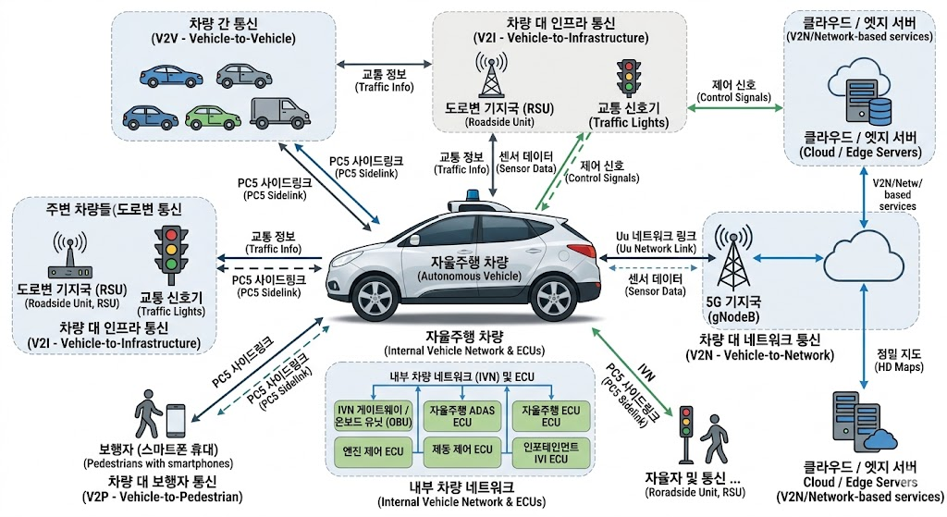

2. DSRC보다 C-V2X가 우세한 기술적 이유
DSRC(Dedicated Short Range Communications)는 IEEE 802.11p/WAVE 기반으로, Wi-Fi 계열의 경쟁 기반 매체접근 방식(CSMA/CA)에 뿌리를 둔다.
장점은 독립형 직접통신과 긴 개발 역사이지만, 고밀도 차량 환경에서는 채널 경쟁, 충돌, 숨은 노드 문제, 혼잡 시 패킷 수신률 저하가 발생하기 쉽다.
반면 C-V2X는 3GPP 셀룰러 무선 기술을 V2X에 맞게 확장한 구조이며, PC5 사이드링크에서 자원 감지와 반영구적 자원 선택(SB-SPS)을 활용하여 안전 메시지를 주기적으로 송신하는 차량 환경에 더 적합하다.
기술적으로 C-V2X가 우세한 이유는 네 가지로 정리된다.
첫째, 링크 버짓과 수신 신뢰성이 상대적으로 유리하여 NLOS, 교차로, 차폐 차량 환경에서 안전 메시지 도달 가능성이 높다.
둘째, LTE-V2X에서 NR-V2X로 이어지는 3GPP 릴리즈 기반 진화 경로가 명확하다.
셋째, PC5와 Uu를 함께 쓰므로 근거리 안전 메시지와 광역/클라우드 서비스를 하나의 생태계로 설계할 수 있다.
넷째, 자동차·통신·반도체 산업의 표준화 축이 5GAA/3GPP를 중심으로 형성되어 상용 칩셋, 인증, 보안 체계와 연결되기 쉽다 [4][5].
구분 | DSRC/WAVE | C-V2X/LTE·NR-V2X
무선 기반 | IEEE 802.11p 계열 | 3GPP LTE/NR 기반 V2X
매체접근 | 경쟁 기반. 고밀도에서 충돌 가능성 증가 | 사이드링크 자원 감지·예약 계열. 주기적 안전 메시지에 적합
진화성 | 802.11p/802.11bd 방향 | Rel.14 LTE-V2X → Rel.16 NR-V2X → Rel.17/18 확장
서비스 범위 | 주로 단거리 V2V/V2I 안전 서비스 | PC5 직접통신 + Uu 기반 V2N/클라우드/엣지 서비스 결합
기술 우위 포인트 | 검증 이력과 단순성 | 범위, 신뢰성, 5G 확장성, 통신망 생태계 결합

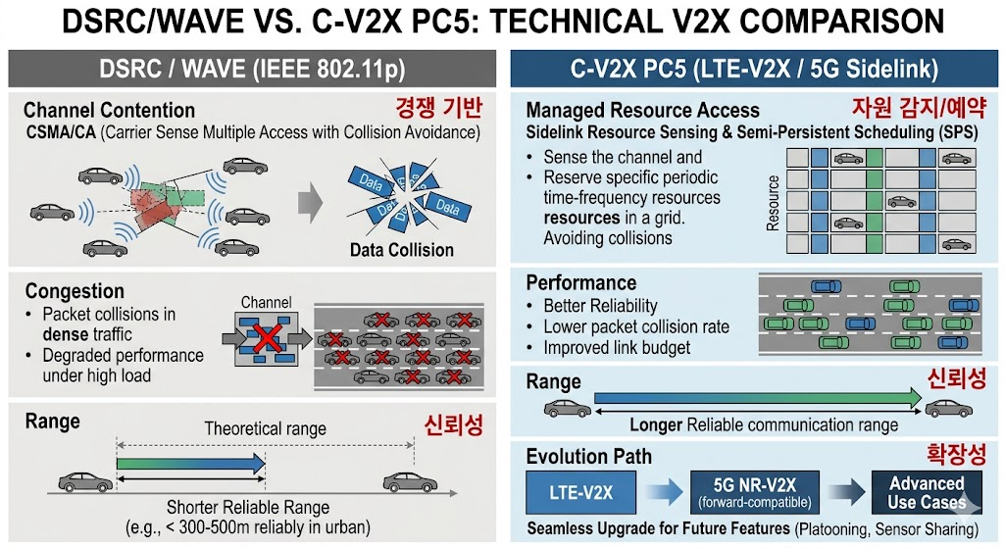

3. C-V2X에서 Uu와 PC5의 차이
C-V2X는 하나의 통신 방식이 아니라 3GPP V2X 기술군을 의미하며, 큰 축은 Uu와 PC5이다.
5GAA는 C-V2X를 직접통신(PC5)과 이동통신망 기반 통신(Uu)을 모두 포함하는 개념으로 설명한다 [2]. 따라서 C-V2X를 이해할 때는 “망을 타는 V2X”와 “망을 거치지 않는 직접 V2X”를 명확히 분리해야 한다.
항목 | Uu 인터페이스 | PC5 인터페이스
통신 경로 | 차량 UE → eNB/gNB → 코어망/엣지/클라우드 → 대상 | 차량/RSU/보행자 단말 간 직접 사이드링크
망 의존성 | 기지국, 코어망, 사업자망 품질에 의존 | 기본 안전 메시지는 셀룰러 커버리지 밖에서도 가능
주요 용도 | V2N, 클라우드 지도, 교통센터, 원격관제, OTA, ToD 보조 | V2V, V2I, V2P, 긴급 경고, 교차로 충돌 경고, 주변 차량 상태 공유
강점 | 광역성, 클라우드/엣지 연계, 대용량 데이터 | 초저지연 근거리 브로드캐스트, 인프라 장애 시 독립성
한계 | 망 혼잡/커버리지/핸드오버 영향을 받음 | 근거리 중심, 채널 혼잡·보안·오동작 탐지 필요

PC5는 차량 안전에 필요한 정보를 주변 차량 및 RSU(Road Side Unit)와 초저지연으로 직접 교환하기 위한 Sidelink(SL) 통신 인터페이스이다.
Uu 인터페이스가 이동통신 기지국과 코어망을 통해 도로 전체를 연결하는 광역 네트워크라면, PC5는 주변 차량 및 RSU 간 직접 통신을 수행하는 근거리 안전 네트워크라고 볼 수 있다.
실제 V2X 시스템에서는 두 방식 중 하나만 사용하는 것이 아니라, PC5를 통해 실시간성과 즉시성을 확보하고, Uu를 통해 클라우드·지도·인증·관제·데이터 분석 기능을 지원하는 하이브리드 구조가 바람직하다.
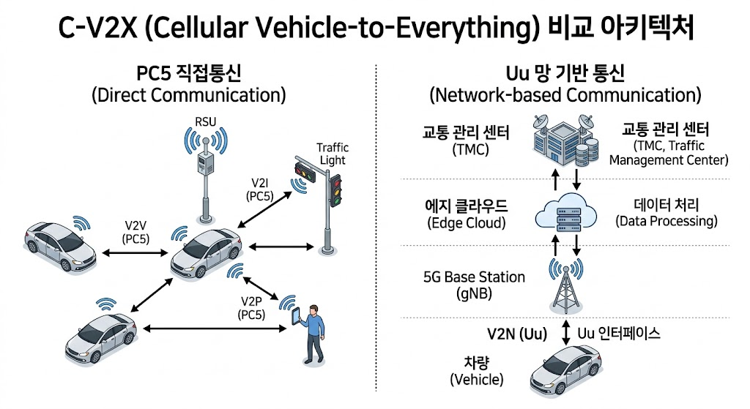

4. PC5 상세 조사: 사이드링크(Sidelink, SL) 구조와 동작
PC5는 단말 간 직접통신을 위한 3GPP 사이드링크 인터페이스이다. LTE-V2X Rel.14의 PC5는 기본 안전 메시지 교환에 중점을 두며, NR-V2X Rel.16의 사이드링크는 고도화된 자율주행 서비스까지 지원하기 위해 물리계층, 자원할당, QoS, 피드백, 유니캐스트/그룹캐스트 기능을 확장한다.
ETSI의 3GPP TR 37.985도 LTE V2X와 NR V2X를 PC5 사이드링크와 Uu 업링크/다운링크 양쪽에서 설명한다 [6].

LTE-V2X PC5의 핵심 요소
• 물리 채널: PSSCH는 데이터, PSCCH는 데이터 복호에 필요한 제어 정보를 운반한다. Rel.14에서는 두 채널이 같은 서브프레임에서 전송되도록 정의되어 지연을 줄인다 [7].
• 자원 선택: 네트워크가 자원을 스케줄링하는 모드와, 차량이 주변 채널을 감지하여 스스로 자원을 선택하는 자율 모드가 존재한다. 실제 안전 서비스 관점에서는 커버리지 밖에서도 동작 가능한 자율 자원 선택이 중요하다.
• SB-SPS: 차량 안전 메시지는 10 Hz 수준의 주기적 송신이 많으므로, 매 패킷마다 완전 경쟁하는 방식보다 일정 기간 자원을 유지·재선택하는 방식이 효율적이다.
• 동기: GNSS, 기지국, RSU 등 다양한 동기 소스를 활용할 수 있으며, 고속 이동 환경에서도 시간·주파수 자원 정렬이 중요하다.

NR-V2X PC5의 추가 의미
NR-V2X는 LTE-V2X를 대체하기보다 보완한다. 기본 안전 메시지는 LTE-V2X가 담당하고, NR-V2X는 고신뢰·저지연·고데이터율이 필요한 고도 서비스, 예를 들어 군집주행, 고해상도 센서 공유, 협력 인지, 원격 지원 주행 등에 투입되는 방향으로 이해하는 것이 적절하다 [8].

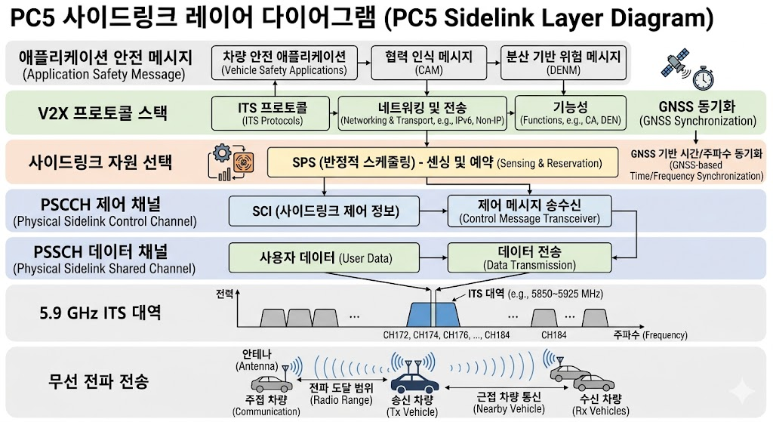

5. 5G/NR-V2X와 고도 Connected Vehicle 서비스
Connected Vehicle이 자율주행 서비스 고도화와 함께 3G/4G를 넘어 5G 통신으로 발전하고 있다. 원격주행(ToD: Tele-operated Driving)은 차량의 ADS가 처리하기 어려운 상황에서 원격 운전자가 모니터링, 지원 또는 직접 제어하는 구조이며, 원격 조향 지원에서 차량→운전자 100ms, 운전자→차량 20ms 수준의 지연이 요구 된다.
이 요구사항은 PC5와 Uu의 역할 분담을 보여준다. 원격 관제센터와 영상·제어 데이터를 주고받는 ToD는 기본적으로 Uu/5G망, MEC, QoS 보장이 중요하다. 반면 차량 주변의 즉시 충돌 위험, 사각 교차로 경고, 긴급차량 접근 경고는 PC5가 담당하는 것이 합리적이다.
즉 5G Connected Vehicle의 핵심은 “PC5 = 로컬 안전 센서”, “Uu = 광역 지능·클라우드 연결”이라는 이중 구조다.
서비스 | 주요 통신면 | PC5 관점의 의미
전방추돌/교차로 경고 | PC5 중심 | 망 지연 없이 주변 차량 상태를 직접 수신
군집주행 | PC5 + Uu 보조 | 선두/후미 차량 간 저지연 상태 공유, 백엔드 관제 보조
고해상도 센서 공유 | NR-PC5 + Uu | 주변 차량 센서 정보를 협력 인지에 활용
원격주행/원격지원 | Uu/MEC 중심 | PC5는 주변 위험·로컬 이벤트 보조 채널 역할
동적지도/교통센터 | Uu 중심 | PC5는 로컬 이벤트를 주변에 즉시 확산

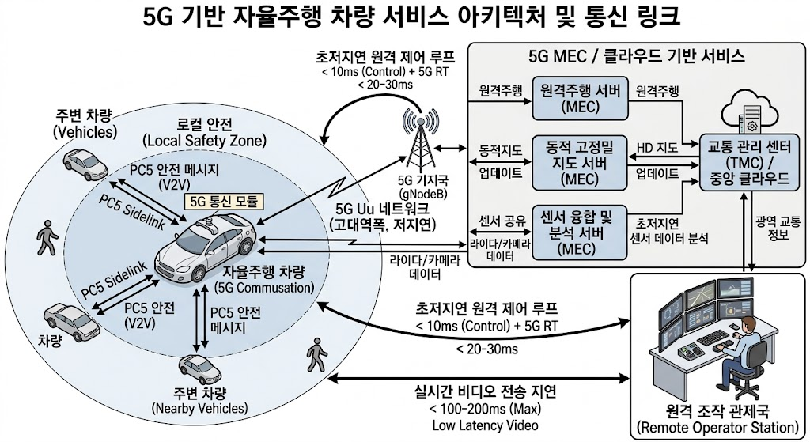

6. ZigBee, RF 433 MHz, Bluetooth 등은 왜 PC5 대체가 어려운가
PC5를 대체할 후보로 ZigBee, RF 433 MHz, Bluetooth/BLE, 일반 Wi-Fi 등을 생각할 수 있지만, 이들은 Connected Vehicle의 안전 통신 요구사항을 만족하도록 설계된 기술이 아니다.
차량용 V2X는 고속 이동, 다수 노드 동시 송신, 비가입/비페어링 객체 간 즉시 통신, 위치·속도 기반 메시지, 공인 보안체계, 도로 인프라 상호운용성을 동시에 요구한다. 단순 무선 링크가 된다는 것과 차량 안전용 통신 표준이 된다는 것은 다르다.
기술 | 일반적 강점 | Connected Vehicle 안전통신 한계
ZigBee | 저전력 메시, 센서 네트워크에 적합 | 저속·저전력 중심. 고속 이동 차량, 10 Hz급 안전 메시지, ITS 상호운용·보안 인증 생태계에 부적합
RF 433 MHz | 단순·저가·장거리 가능 | 표준화된 V2X MAC/QoS/보안/메시지 체계 부족. 간섭·불법/지역 규제·인증 문제 큼
Bluetooth/BLE | 스마트폰·근거리 기기 연동 우수 | 페어링/연결 절차, 짧은 범위, 차량 고속 이동·다수 브로드캐스트 안전 메시지에 부적합
일반 Wi-Fi | 대역폭 높고 범용 | 차량 안전용 혼잡제어·상호운용·인증체계가 부족. DSRC는 Wi-Fi 계열이지만 별도 차량용 표준임
PC5 | V2X 목적의 3GPP 직접통신 | 복잡도와 비용은 있으나 안전 메시지, 고속 이동성, 5G 진화, Uu 연계, 보안 생태계를 동시에 제공
따라서 PC5의 본질적 장점은 “통신 거리” 하나가 아니라, 차량 안전 서비스에 필요한 표준 메시지, 무선자원 관리, 고속 이동성, 5.9 GHz ITS 대역, 보안 인증, RSU/OBU 상호운용성, 5G 진화 경로가 함께 묶여 있다는 점이다. RF 433 MHz로 단순 경고 신호를 보내는 것은 가능하지만, 주변 차량의 위치·속도·방향·신뢰도 정보를 공인 생태계 안에서 교환하고 오동작까지 관리하는 C-ITS 시스템을 구성하기는 어렵다.
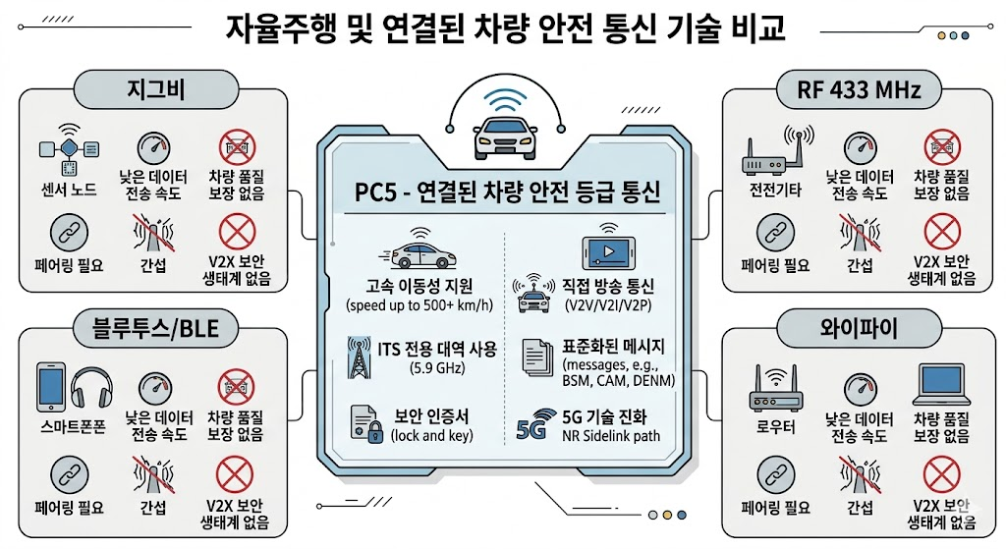

7. PC5 보안 문제와 Misbehavior Management
PC5는 직접 브로드캐스트 특성 때문에 안전에는 유리하지만, 보안 관점에서는 공격 표면도 넓다. 기본 보안은 메시지 서명, 인증서, 익명 인증서, 무결성 검증, 재전송 방지 등 PKI 기반으로 설계된다.
그러나 PKI는 “보낸 주체가 유효한 인증서를 가진 단말인지”를 확인할 뿐, 메시지 내용이 실제 물리 세계와 일치하는지는 보장하지 못한다. 예를 들어 공격자가 유효한 인증서를 가진 단말로 잘못된 위치, 속도, 급제동, 장애물 정보를 송신하면 서명 검증만으로는 거짓 내용을 걸러내기 어렵다.

대표적 위협
• False data injection: 위치, 속도, 진행 방향, 제동 상태, 장애물 정보를 허위로 송신.
• Sybil attack: 하나의 공격자가 여러 차량이 존재하는 것처럼 다수 ID를 생성.
• Replay attack: 과거의 정상 메시지를 재전송하여 현재 상황인 것처럼 보이게 함.
• GNSS spoofing/jamming: 위치·시각 기준을 교란하여 V2X 메시지 신뢰도를 저하시킴.
• Denial of Service/jamming: 5.9 GHz 채널을 방해하여 안전 메시지 수신률을 낮춤.
• Privacy leakage: 차량 궤적이 장기간 추적되어 운전자 프라이버시가 침해될 수 있음.

따라서 PC5 보안은 암호학적 인증만으로 끝나지 않고, Misbehavior, Detection, Reporting, Management 가 필요하다. ETSI TS 103 759는 ITS-S 로컬 탐지, Misbehavior Report 생성·전송, 백엔드 Misbehavior Authority, Remediation으로 이어지는 구조를 제시한다.
5GAA도 로컬 탐지, 보고, 백엔드 분석, 인증서 발급 중지/폐기, 소프트웨어 업데이트 등 운영적 조치까지 포함하는 생애주기 관리를 설명한다 [9][10].
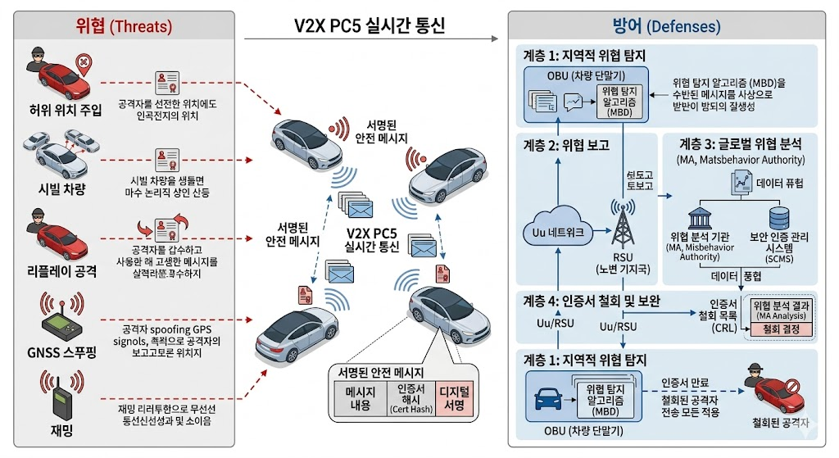

8. AI-based Misbehavior Detection 조사 및 결론
AI-based Misbehavior Detection은 PC5로 수신한 메시지의 물리적 타당성, 시간적 연속성, 주변 차량 간 상호 일관성, 지도/센서 정보와의 부합 여부를 학습 기반으로 판단하는 접근이다.
연구 흐름은 규칙 기반 plausibility check에서 출발하여, 지도학습 분류기, 비지도 이상탐지, 시계열 모델, 그래프 신경망, 연합학습 기반 탐지로 확장되고 있다. 특히 차량 네트워크는 동적 토폴로지와 공격 시나리오가 다양하기 때문에, 단일 규칙보다 다중 특징을 종합하는 ML/DL 방식이 유망하다 [11].
탐지 방식 | 사용 특징 | 장점 | 한계
규칙/물리 기반 | 속도 한계, 가속도 한계, 지도 위치, 메시지 시간 | 설명 가능, 실시간 구현 쉬움 | 정교한 공격·복합 상황에 취약
지도학습 ML | BSM/CAM의 위치·속도·헤딩·가속도·RSSI | 공격 유형 분류 가능 | 라벨 데이터와 시나리오 일반화 문제
비지도 이상탐지 | 정상 주행 패턴, 시간적 변화량 | 새로운 공격 탐지 가능성 | 오탐/미탐 조율이 어려움
시계열/딥러닝 | 연속 메시지, 궤적, 주변 객체 변화 | Replay·slow drift 공격 탐지에 유리 | 연산량·데이터 편향·설명성 문제
GNN/협력 탐지 | 차량 간 관계 그래프, 이웃 일관성 | Sybil/위치 불일치 탐지에 적합 | 실시간 분산 구현과 개인정보 보호가 과제

실제 적용 구조는 “OBU 기반 로컬 탐지 + RSU/MEC 기반 집계 + 백엔드 Misbehavior Authority” 형태가 적합하다.
차량은 수신한 PC5 메시지를 실시간으로 검증하여 위험도를 산출하고, 단독 판단이 어려운 이벤트는 Uu 인터페이스 또는 RSU를 경유하여 백엔드 시스템에 보고한다.
백엔드는 다수 차량의 보고를 종합하여 특정 단말의 반복적 이상행동, 지역적 GNSS 교란, 인증서 남용 여부 등을 분석할 수 있다.
다만 AI 기반 탐지 모델은 안전 기능의 최종 판정자가 아니라, PKI 기반 인증, 물리 규칙 검증, 센서 융합과 함께 동작하는 보조 탐지 계층으로 설계되어야 한다.
결론적으로 PC5는 ZigBee, RF433MHz, Bluetooth와 비교할 때 차량 안전 서비스용 표준 통신 기술로 훨씬 적합하다.
그러나 PC5 기반 C-V2X 시스템의 성공 조건은 단순 무선 성능만이 아니라, 보안 체계, 오동작 탐지, 인증서 운영, 실도로 기반 검증 체계까지 포함한다.
향후 연구의 핵심 과제는 NR-V2X PC5 기반 고도 서비스의 성능 검증, 고밀도 차량 환경에서의 자원 관리(Resource Management), AI 기반 Misbehavior Detection의 실시간성·설명가능성(Explainability)·오탐률(False Positive) 개선, 그리고 국내 LTE-V2X 실증 및 표준 기준 확립이라고 볼 수 있다.

